普定县中医医院简介
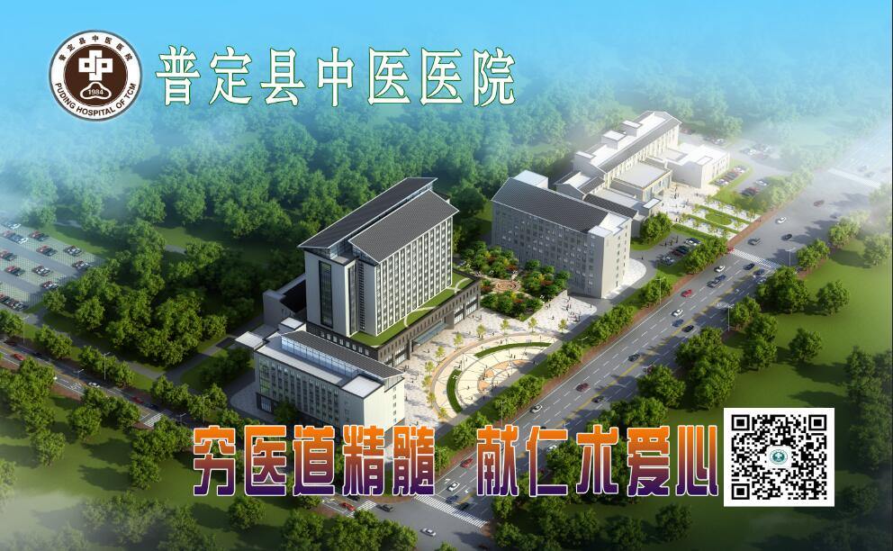
普定县中医医院成立于1984年，经过30余年的发展，现已成为集医疗、教学、预防、康复、保健为一体的二级甲等综合性中医医院。目前医院占地面积33333㎡，房屋建筑使用面积19067㎡；同时二期扩建工程已经启动，届时房屋建筑使用面积将达到52570㎡。医院编制床位300张，开放床位294张。在职职工303人，卫生技术人员总数235人，高级职称14人，中级职称33人。本院以创伤骨科为龙头、中医康复科和妇科为重点，医院科室设置有消化内科、心血管内科、呼吸内科、普外科、肛肠科、骨伤科、产科、妇科、中医康复科、治未病体检中心、儿科、口腔科、皮肤科、急诊科、麻醉科等15个临床科室，及检验科、特检科、放射科等6个医技科室。
2011年,县中医医院通过了国家中医药管理局“中医医院管理年”验收，2012年,通过国家中医药管理局“全国农村中医药先进单位建设工作”评估验收，2013年,被贵州省中医药管理局评审为“二级甲等中医医院”。“十二五”期间，“中医康复科”获省级重点专科建设单位，“十三五”期间，“中医妇科”、“中医骨伤科”获省级重点专科建设单位，2017年获得全国基层名老中医药专家传承工作室建设单位。 借力国家公立医院改革的利好政策，2016年，普定县政府与贵阳中医学院第一附属医院签订托管协议，普定县中医医院与贵阳中医一附院建立紧密型医联体，组建新型县级中医医院，全面提升中医院医疗服务能力，服务能力对比2015年托管前实现逐年大幅提升。2017年普定县中医医院发展再获助力，青岛市黄岛区中医医院与我院签订对口帮扶协议，助力我院医疗、管理等水平的整体提升。现我院的社会影响力和医疗服务能力明显提升。
“十三五”期间，普定县中医医院将继续抓住省级优质医疗资源下沉的契机，全力打造学科齐全、技术精湛、服务一流、设施先进、环境优美的新型县级中医医院，力争5年内建设成为一所中医药特色优势明显、综合服务能力较强、专科内涵丰富的三级综合性中医医院。
医院图片展示：
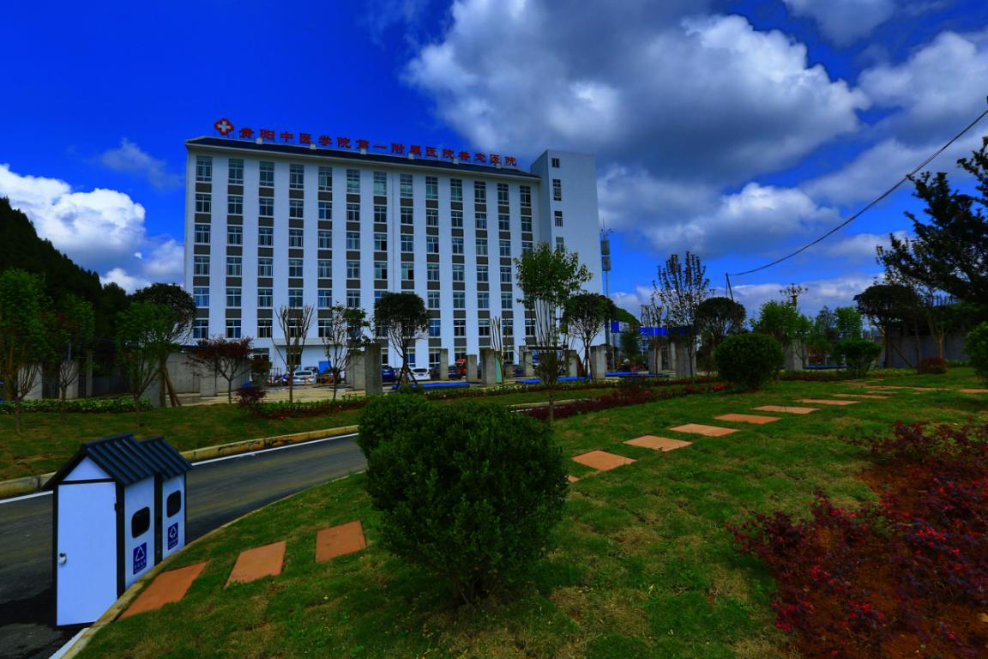
医院环境一
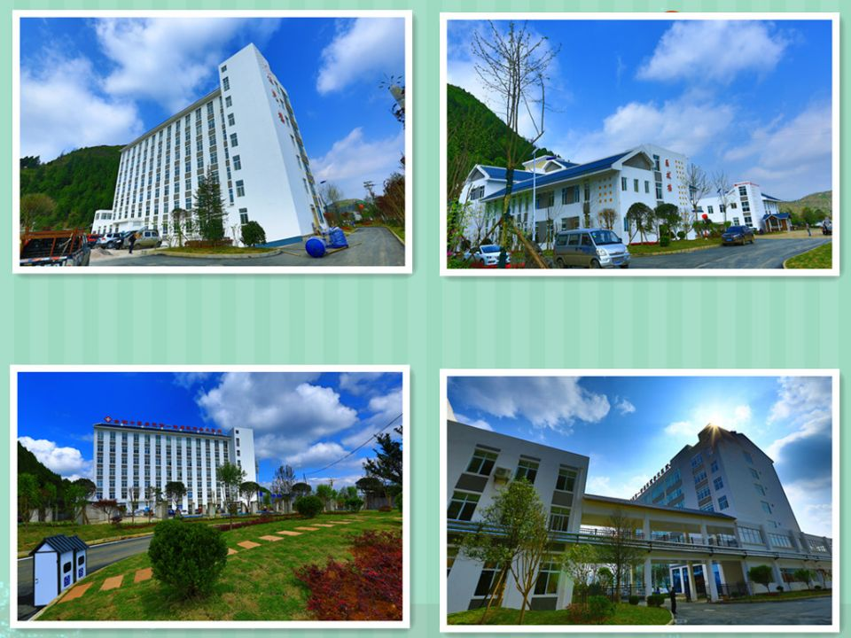
医院环境二

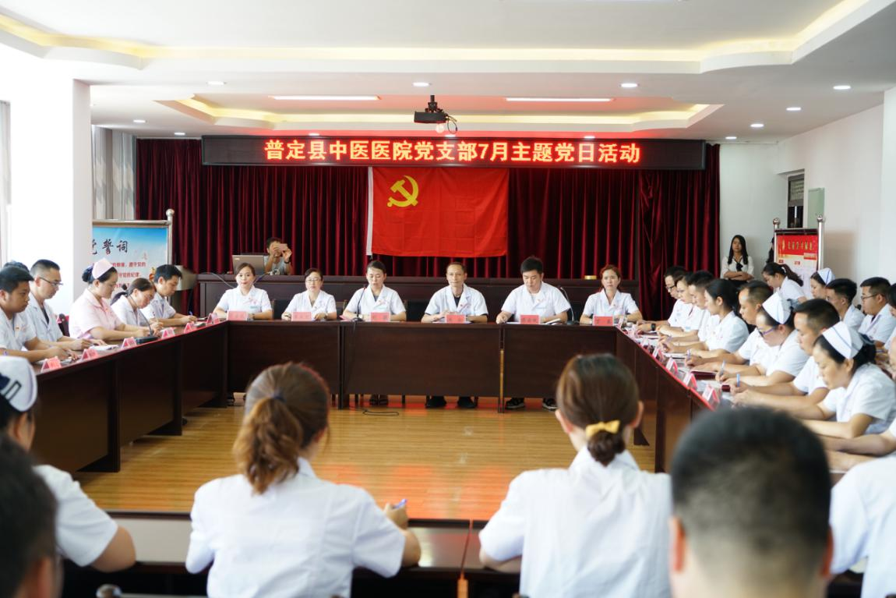
主题党日活动一

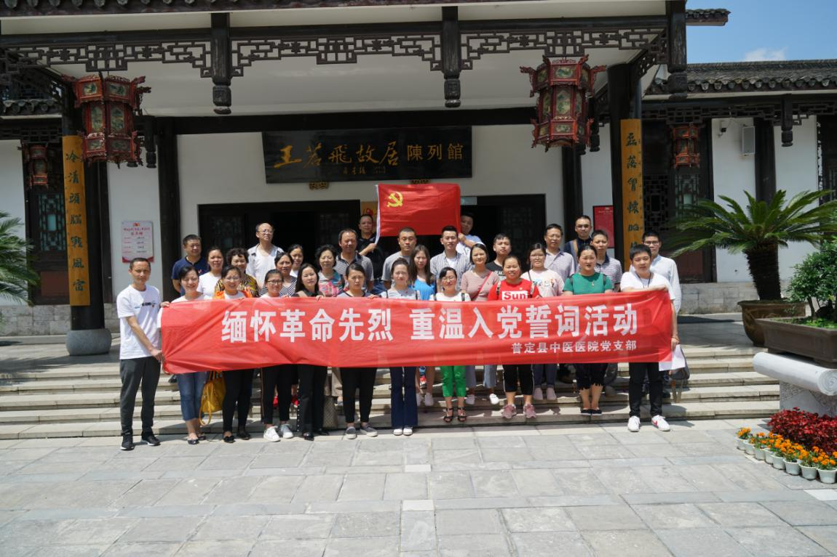
主题党日活动二

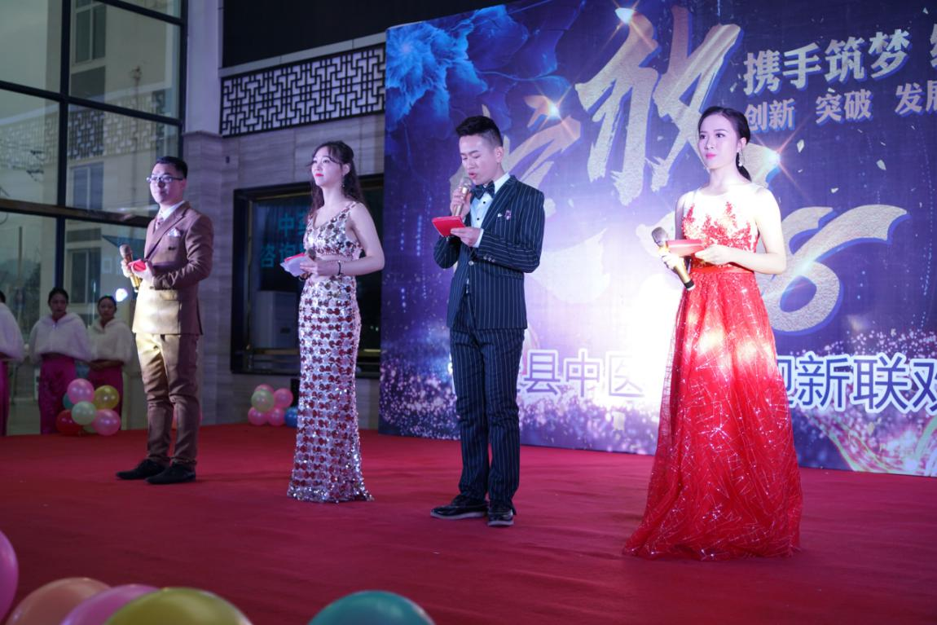
文艺晚会掠影一
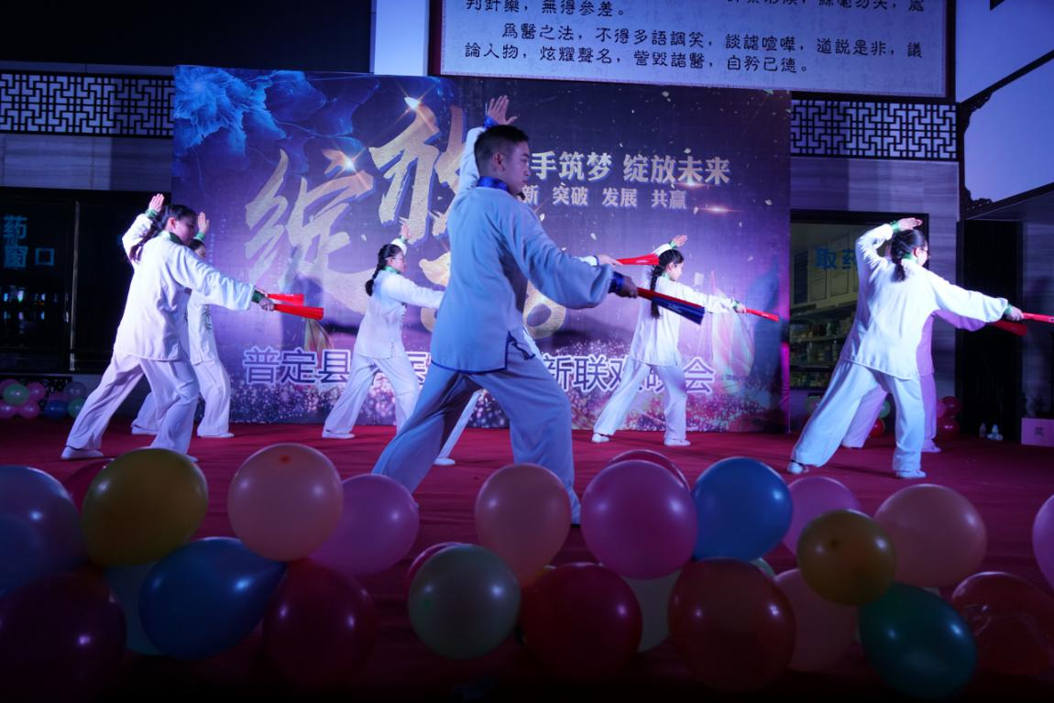
文艺晚会掠影二
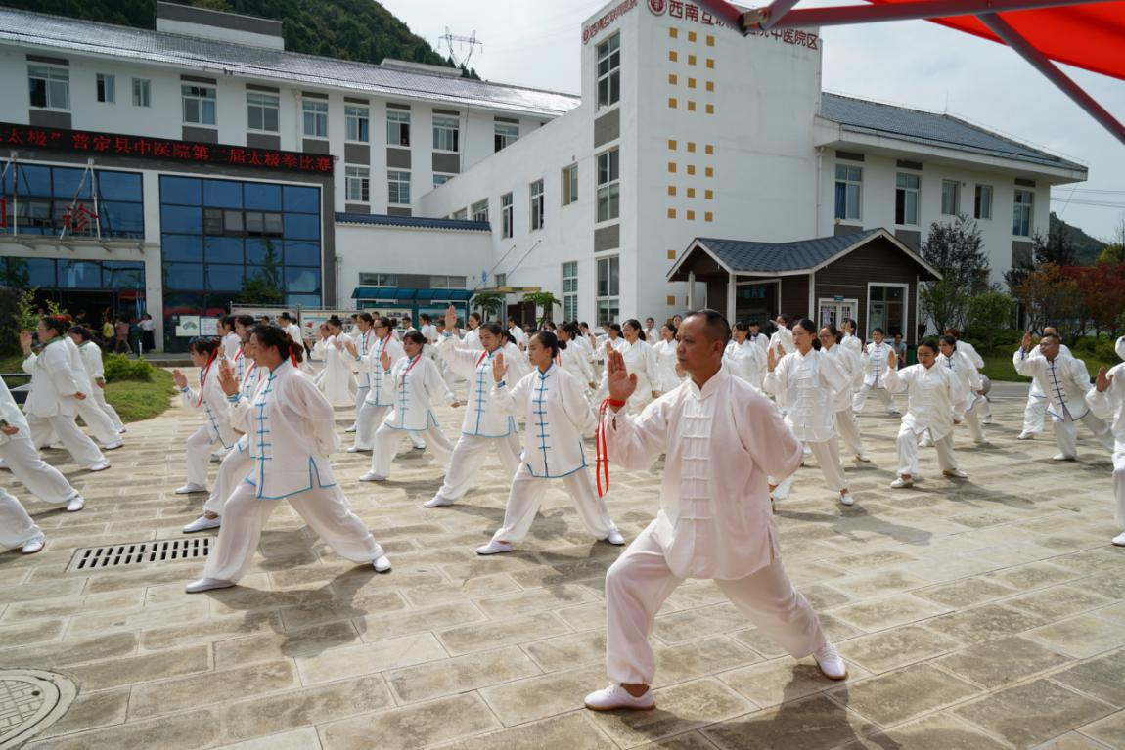
太极拳比赛一

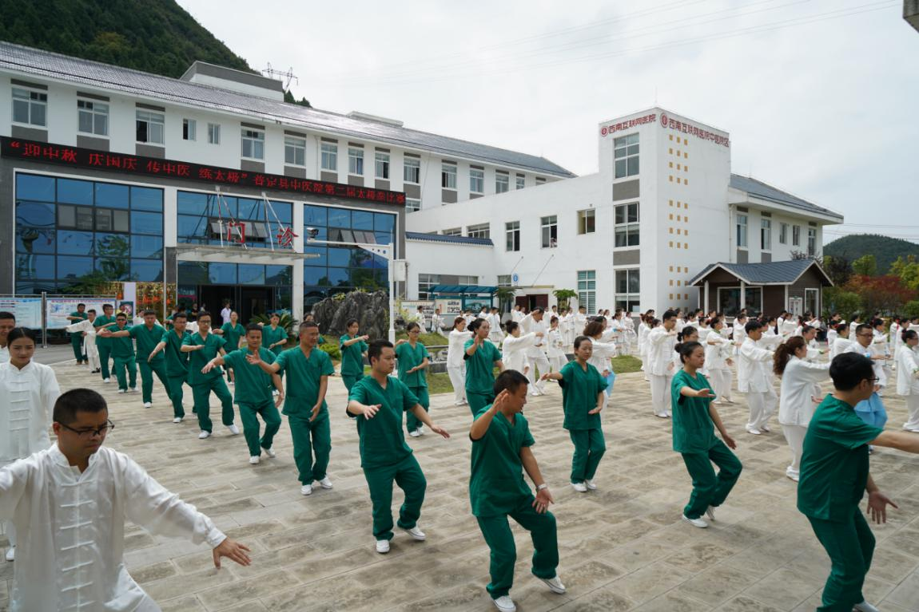
太极拳比赛二

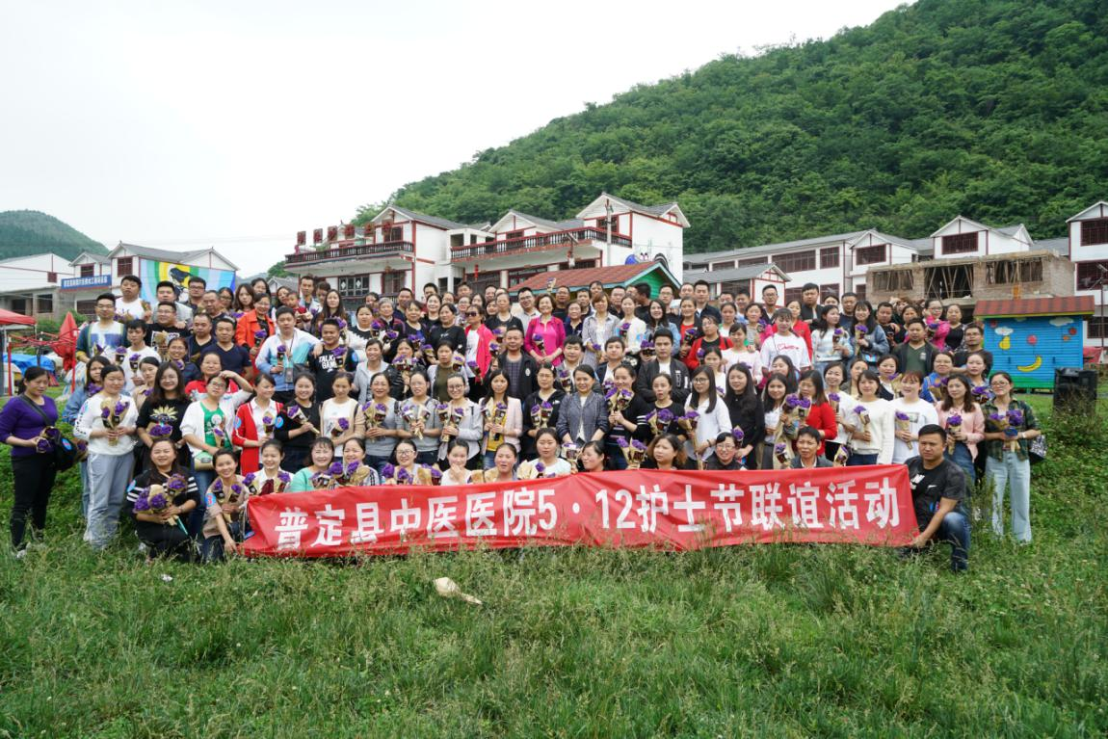
5.12护士节活动一

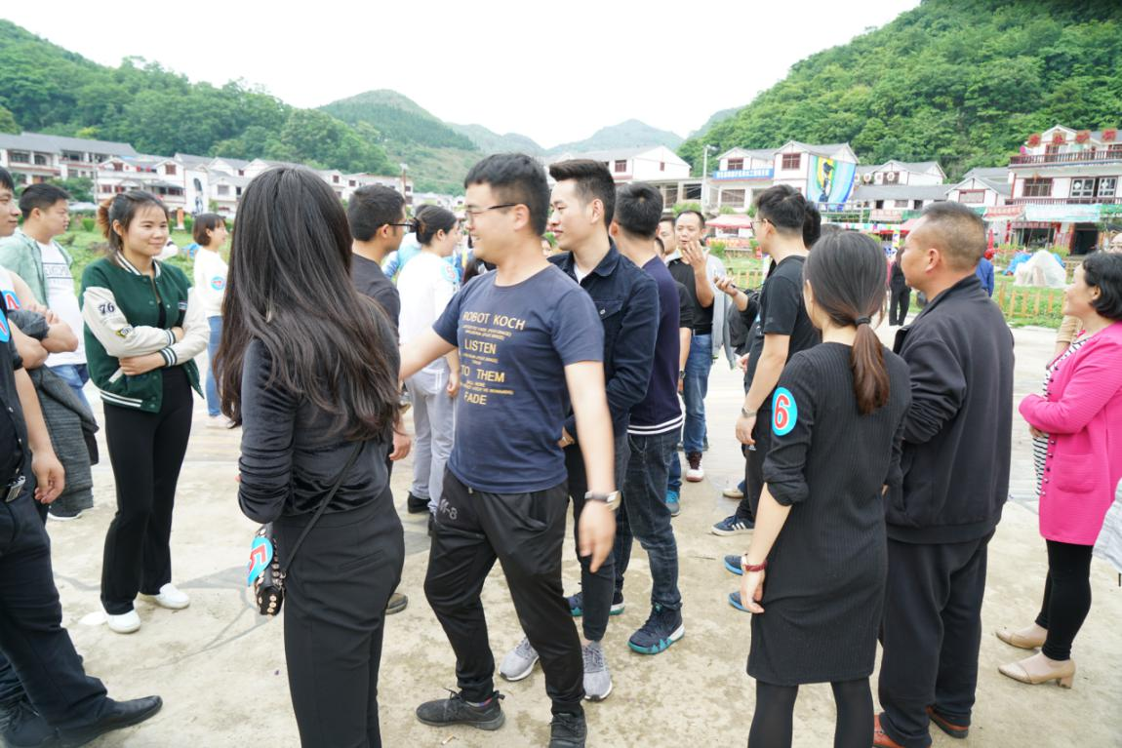
5.12护士节活动二

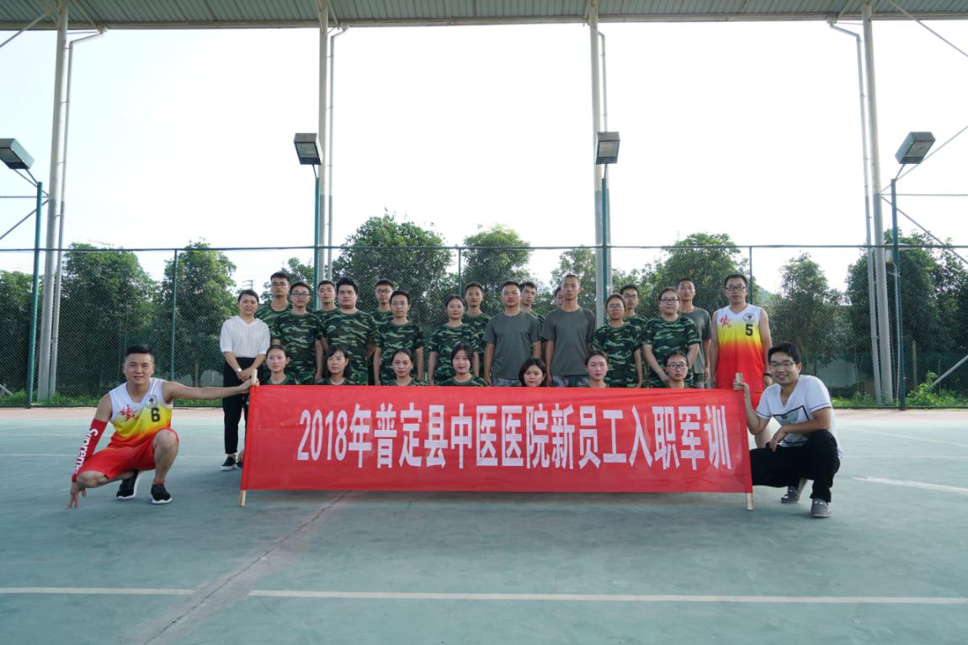
新员工入职军训一

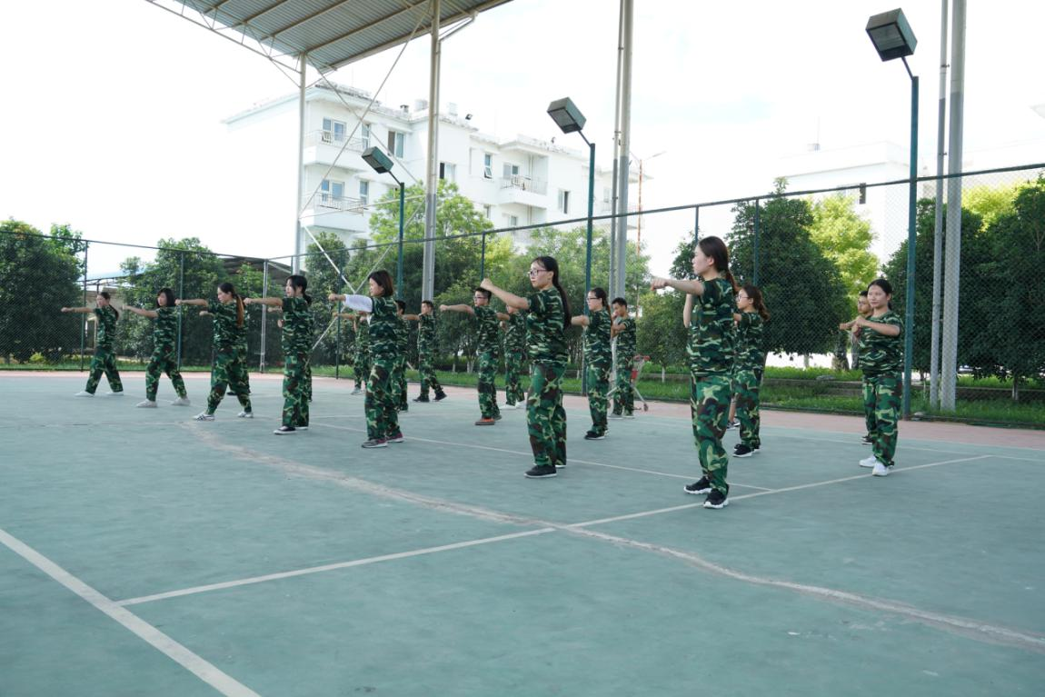
新员工入职生军训二

